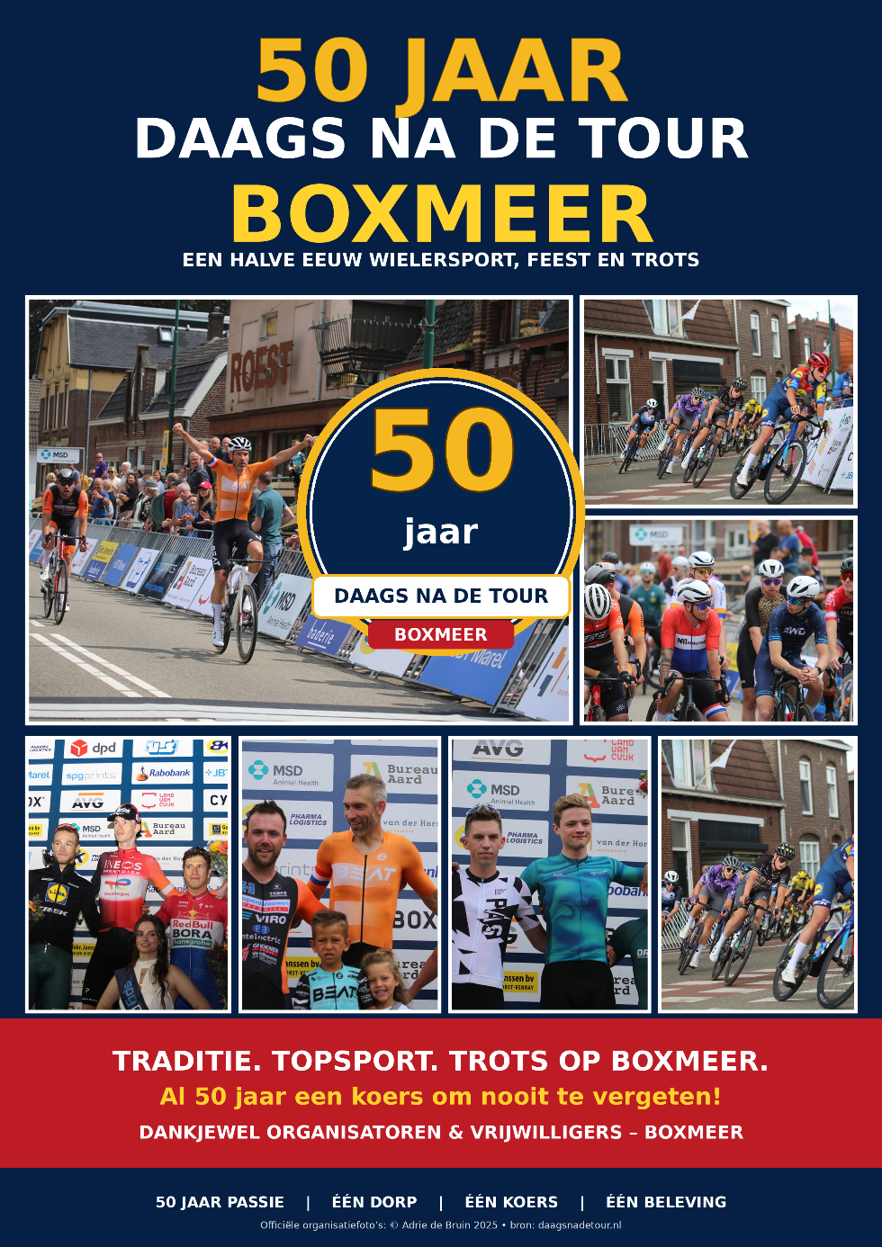 | 50 jaar…!  Voor de vijftigste keer is Boxmeer één dag lang het centrum van de wielersportwereld: Daags na de Tour! Een belangrijk deel van het parcours loopt bovendien door onze wijk.  Het is een dag die Boxmeer nadrukkelijk op de kaart zet. Samen met de Maasheggen, de Metworstrennen en de Vaart zorgt Daags na de Tour ervoor dat ons dorp ook ver buiten de regio bekendheid geniet! De steun en betrokkenheid van vele regionale, nationale en internationale bedrijven benadrukken hoe bijzonder dit evenement is. Daags na de Tour is een sportieve prestatie met internationale allure – gewoon hier, in Boxmeer!  Voor de meeste bewoners is het bovenal een feestelijke dag. Muziek, gezellige bezoekers, spanning over welke wielrenners aan de start verschijnen en natuurlijk de sensatie van de wedstrijden. De tijdelijke drukte en eventuele overlast vallen voor velen in het niet bij het enthousiasme en de trots die deze dag met zich meebrengt. Boxmeer leeft mee en kijkt ieder jaar opnieuw uit naar Daags na de Tour.  Onze grote complimenten gaan uit naar de organisatie en naar de vele vrijwilligers die dit prachtige evenement telkens weer mogelijk maken. Hulde voor hun tomeloze inzet, enthousiasme en betrokkenheid!  Wij feliciteren iedereen die aan deze bijzondere vijftigste editie heeft bijgedragen. Met veel plezier en trots blijven wij ook de komende halve eeuw graag gastheer van dit geweldige wielerspektakel.  Namens Wijkraad Boxmeer-West  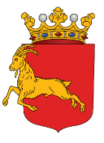      Ad de Ponti  Voorzitter
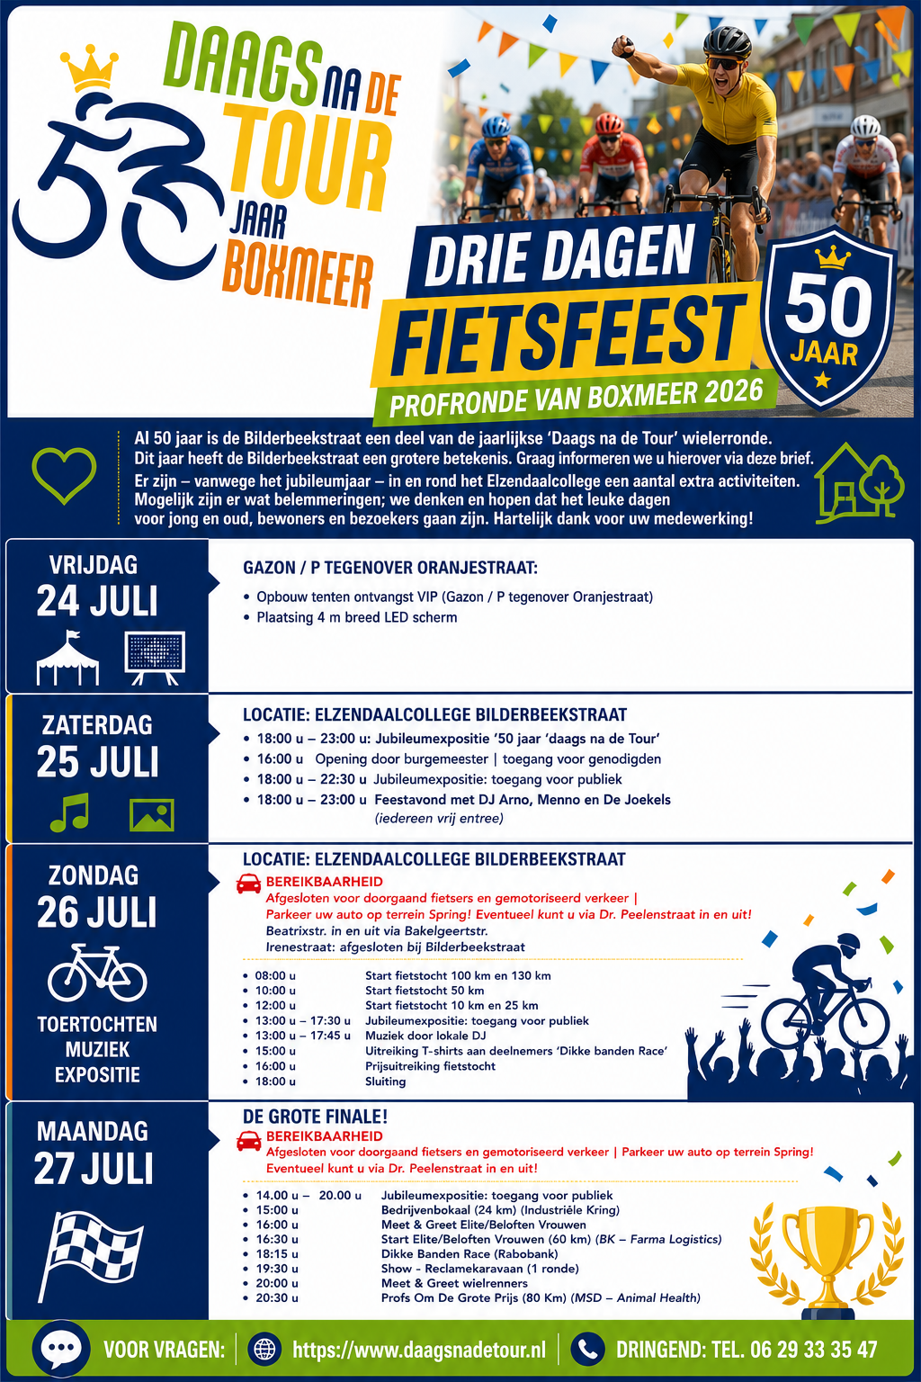
INFORMATIE PROFRONDE 2026 voor bewoners

